垫江县公共资源交易中心
2022年度部门决算情况说明
一、部门基本情况
垫江县公共资源交易中心为参照公务员管理办法执行的事业单位，按照政府会计制度会计核算，编制数为14人，实际在职人员年末13人，购买服务人员年末3人。
（一）职能职责
为全县达到限额标准的各类公共资源交易活动提供场地和服务。
（二）机构设置
设办公室、财务科、信息科、交易一科（工程招投标、土地出让、产权交易、矿业权出让）、交易二科（政府采购）、法规科等六个科室。
（三）单位构成
本单位无下级预算单位。
二、部门决算情况说明
（一）收入支出决算总体情况说明
1.总体情况。2022年度收入总计400.81万元，支出总计400.81万元。收支较上年决算数减少2.9万元,下降0.7%，主要原因是2022年交易中心建设智能化招投标服务平台，使一般公共服务支出较去年有所减少
2.收入情况。2022年度收入合计352.2万元，较上年决算数增加66.07万元，增长23.1%，主要原因本年使用存量资金48.6万元，较去年减少68.98万元，所以预算有所增加。其中：财政拨款收入352.20万元，占100.0%；事业收入0万元，占0.0%；经营收入0万元，占0.0%；其他收入0万元，占0.0%。此外，使用非财政拨款结余0万元，年初结转和结余48.61万元。
3.支出情况。2022年度支出合计400.54万元，较上年决算减少2.43万元，下降0.6%，主要原因是本年度其他商品服务支出为节约资金有所减少。其中：基本支出333.27万元，占83.2%；项目支出67.27万元，占16.8%；经营支出0万元，占0.0%。此外，结余分配0万元。
4.结转结余情况。2022年度年末结转和结余0.27万元，较上年决算数减少0.47万元，下降63.5%，主要原因是存量资金返还财政。
（二）财政拨款收入支出决算总体情况说明
2022年度财政拨款收、支总计400.81万元。与2021年相比，财政拨款收、支总计各减少2.9万元，下降0.7%。主要原因是一般服务支出有所减少。
（三）一般公共预算财政拨款收入支出决算情况说明
1.收入情况。2022年度一般公共预算财政拨款收入352.2万元，较上年决算数增加66.07万元，增长23.1%。主要原因是年初结转结余纳入当年支出，较上年比较结余减少68.98万元，所以增加了预算，保障交易中心平台能够正常运行。较年初预算数增加52.29万元，增长17.4%。主要原因是交易中心平台运行维护开支，此外，年初财政拨款结转和结余48.61万元。
2.支出情况。2022年度一般公共预算财政拨款支出400.54万元，较上年决算数减少2.43万元，下降0.6%。主要原因是为节约资金开支其他商品服务支出有所压缩减少较年初预算数增加100.63万元，增长33.6%。主要原因是较上年比较结余减少68.98万元，所以增加了预算，保障交易中心平台能够正常运行。
3.结转结余情况。2022年度年末一般公共预算财政拨款结转和结余0.27万元，较上年决算数减少0.47万元，下降63.5%，主要原因是存量资金返还财政。
4.比较情况。本部门2022年度一般公共预算财政拨款支出主要用于以下几个方面：
（1）一般公共服务支出312.48万元，占78%，较年初预算数增加56.91万元，增长22.3%，主要原因是期中追加支出。
（2）教育支出0万元，占0.0%，较年初预算数减少0.74，下降100.0%，主要原因是无此项支出。
（3）社会保障与就业支出52.46万元，占13.1%，较年初预算数增加29.71万元，增长130.6%，主要原因是开支实际需要交纳的职业年金和养老保险费用。
（4）卫生健康支出15.65万元，占3.9%，较年初预算数增加6.17万元，增长65.1%，主要原因是医疗保险人员支出有所增加。
（5）住房保障支出19.95万元，占5.0%，较年初预算数增加8.58万元，增长75.5%，主要原因是实际交纳人员住房公积金单位部分。
（四）一般公共预算财政拨款基本支出决算情况说明
2022年度一般公共预算财政拨款基本支出333.27万元。其中：人员经费289.47万元，较上年决算数增加46.29万元，增长19.0%，主要原因是人员增加，人员经费用途主要包括，人员经费用途主要包括基本工资、津贴补贴、奖金、五险一金缴费、职业年金缴费、购买服务人员工资及社保费等公用经费43.8万元，较上年决算数增加34.04万元，增长348.8%，主要原因是平台运行维护费用及人员增加公用经费等。公用经费用途主要包括办公费、印刷费、邮电费、差旅费、因公出国（境）、公务接待费、劳务费、其他交通费、其他商品服务支出。
（五）政府性基金预算收支决算情况说明。
本部门2022年度无政府性基金预算财政拨款收支。
（六）国有资本经营预算财政拨款支出决算情况说明。
本部门2022年度无国有资本经营预算财政拨款支出。
三、“三公”经费情况说明
（一）“三公”经费支出总体情况说明
2022年度“三公”经费支出共计0万元，较年初预算数增加0万元，增长0.0%，主要原因是今年未产生三公经费。 较上年支出数增加0万 元，增长0.0%，主要原因是去年也未产生三公经费。
（二）“三公”经费分项支出情况
2022年度本部门因公出国（境）费用0万元，主要是未发生因公出国。费用支出较年初预算数增加0万元，增长0.0%，主要原因是去年也没产生此费用。较上年支出数增加0万元，增长0.0%，主要原因是未产生。
公务车购置费0万元，主要原因没有公务车。费用支出较年初预算数增加0万元，增长0.0%，主要原因是我中心没有公务车。较上年支出数增加0万元，增长0.0%，主要原因是我单位无公务车。
公务车运行维护费0万元，主要原因无公务车。费用支出较年初预算数增加0万元，增长0.0%，主要原因是无公务车。较上年支出数增加0万元，增长0.0%，主要原因是无公务车。
公务接待费0万元，主要未产生公务接待费。费用支出较年初预算数增加0万元，增长0.0%，主要原因是未产生公务接待费。较上年支出数增加0万元，增长0.0%，主要原因是未产生公务接待费。
（三）“三公”经费实物量情况
2022年度本部门因公出国（境）共计0个团组，0人；公务用车购置0辆，公务车保有量为0辆；国内公务接待0批次0人，其中：国内外 事接待0批次，0人；国（境）外公务接待0批次，0人。2022年本部门人均接待费0元，车均购置费0万元，车均维护费0万元。
四、其他需要说明的事项
（一）财政拨款会议费和培训费情况说明
本年度会议费支出0万元，较上年决算数增加0万元，增长0.0%，与上年持平，主要原因是本部门2022年未举办大型会议。本年度培训费支出0万元，较上年决算数增加0万元，增长0.0%，主要原因是2022年度未安排职工外出参加培训。
（二）机关运行经费支出情况说明
2022年度本部门机关运行经费支出43.8万元，主要用于开支机关运行经费主要用于开支交易平台建设、办公费、水费、邮电费、差旅费、劳务费、其他交通费用和其他商品和服务支出。机关运行经费较上年决算数增加34.04万元，增长348.8%，主要原因是办公费增加和运行维护费。
（三）国有资产占用情况说明
截至2022年12月31日，本部门共有车辆0辆，其中，副部（省）级及以上领导用车0辆、主要领导干部用车0辆、机要通信用车0辆、应急保障用车0辆、执法执勤用车0辆，特种专业技术用车0辆，离退休干部用车0辆，其他用车0辆。单价50.0万元（含）以上通用设备0台（套），单价100.0万元（含）以上专用设备0台（套）。本部门无车辆。
（四）政府采购支出说明
2022年度本部门政府采购支出总额68.8万元，其中：政府采购货物支出68.8万元、政府采购工程支出0万元、政府采购服务支出0万元。授予中小企业合同金额0万元，占政府采购支出总额的0.0%，其中：授予小微企业合同金额0万元，占政府采购支出总额的0.0%。主要用于采购平台运行维护设备。
五、预算绩效管理情况说明
（一）预算绩效管理工作开展情况
根据预算绩效管理要求，本部门对3个项目开展了绩效自评，其中，以填报目标自评表形式开展自评3项，涉及资金67.43万元。2022年，项目资金预算数为67.43万元，累计执行67.27万元，使用完成率达99.8%，各类项目的资金使用严格按照财政、审计相关文件执行，项目资金使用合理、合法、高效。县公共资源交易中心，遵循“公开透明、公平竞争、公正诚信、廉洁高效”的原则，圆满完成了各项目标任务，2022年全年达到限额标准进入公共资源交易中心交易的项目，共成交220宗，成交总额14.93亿元，节约资金3.35亿元，上缴财政非税收入303.62余万元。
（二）绩效自评结果。
1.绩效目标自评表。
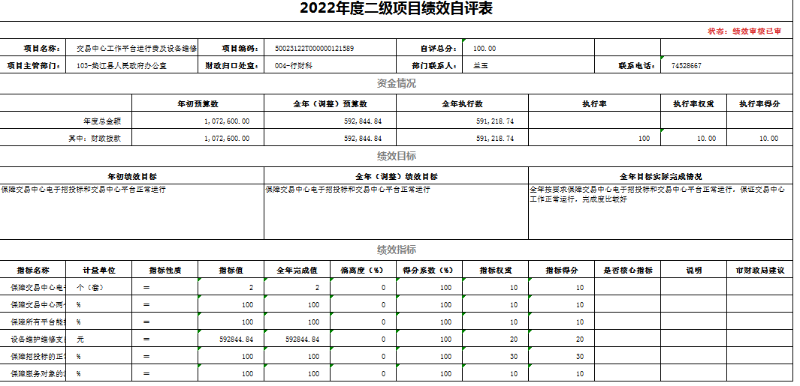
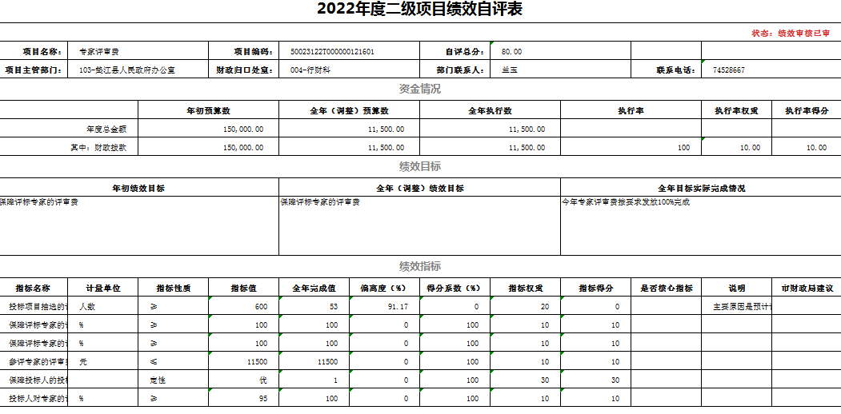

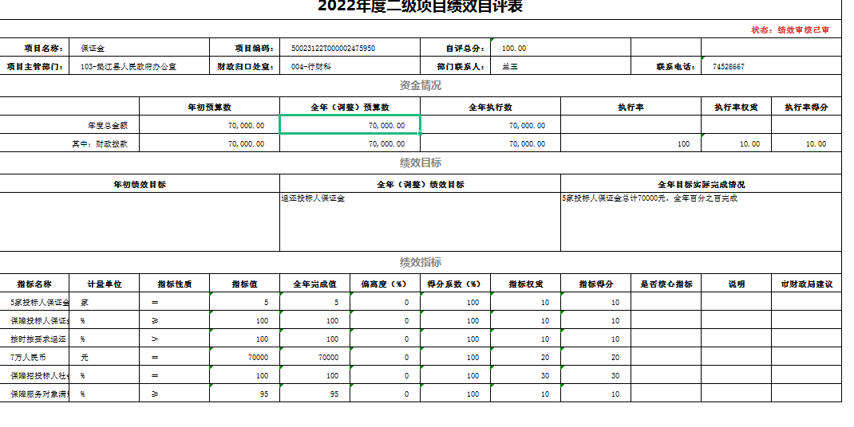
- 绩效自评报告或案例。
我中心无绩效自评报告或案例。
3.关于绩效自评结果的说明。
我中心绩效自评结果达到考核要求。
4.重点绩效评价结果。
我中心无重点绩效，所以无重点绩效评价结果。
六、专业名词解释
（一）财政拨款收入：指本年度从本级财政部门取得的财政拨款，包括一般公共预算财政拨款和政府性基金预算财政拨款。
（二）事业收入：指事业单位开展专业业务活动及其辅助活动取得的现金流入；事业单位收到的财政专户实际核拨的教育收费等资金在此反映。
（三）经营收入：指事业单位在专业业务活动及其辅助活动之外开展非独立核算经营活动取得的现金流入。
（四）其他收入：指单位取得的除“财政拨款收入”、“事业收入”、“经营收入”等以外的收入，包括未纳入财政预算或财政专户管理的投资收益、银行存款利息收入、租金收入、捐赠收入，现金盘盈收入、存货盘盈收入、收回已核销的应收及预付款项、无法偿付的应付及预收款项等。各单位从本级财政部门以外的同级单位取得的经费、从非本级财政部门取得的经费，以及行政单位收到的财政专户管理资金反映在本项内。
（五）使用非财政拨款结余：指单位在当年的“财政拨款收入”、“事业收入”、“经营收入”、“其他收入”等不足以安排当年支出的情况下，使用以前年度积累的非财政拨款结余弥补本年度收支缺口的资金。
（六）年初结转和结余：指单位上年结转本年使用的基本支出结转、项目支出结转和结余、经营结余。
（七）结余分配：指单位按照国家有关规定，缴纳所得税、提取专用基金、转入非财政拨款结余等当年结余的分配情况。
（八）年末结转和结余：指单位结转下年的基本支出结转、项目支出结转和结余、经营结余。
（九）基本支出：指为保障机构正常运转、完成日常工作任务而发生的人员经费和公用经费。其中：人员经费指政府收支分类经济科目中的“工资福利支出”和“对个人和家庭的补助”；公用经费指政府收支分类经济科目中除“工资福利支出”和“对个人和家庭的补助”外的其他支出。
（十）项目支出：指在基本支出之外为完成特定行政任务和事业发展目标所发生的支出。
（十一）经营支出：指事业单位在专业业务活动及其辅助活动之外开展非独立核算经营活动发生的支出。
（十二）“三公”经费：指用财政拨款安排的因公出国（境）费、公务用车购置及运行维护费、公务接待费。其中，因公出国（境）费反映单位公务出国（境）的国际旅费、国外城市间交通费、住宿费、伙食费、培训费、公杂费等支出；公务用车购置费反映单位公务用车购置支出（含车辆购置税）；公务用车运行维护费反映单位按规定保留的公务用车燃料费、维修费、过路过桥费、保险费、安全奖励费用等支出；公务接待费反映单位按规定开支的各类公务接待（含外宾接待）支出。
（十三）机关运行经费：为保障行政单位（含参照公务员法管理的事业单位）运行用于购买货物和服务等的各项公用经费，包括办公及印刷费、邮电费、差旅费、会议费、福利费、日常维护费、专用材料及一般设备购置费、办公用房水电费、办公用房取暖费、办公用房物业管理费、公务用车运行维护费以及其他费用。
（十四）工资福利支出（支出经济分类科目类级）：反映单位开支的在职职工和编制外长期聘用人员的各类劳动报酬，以及为上述人员缴纳的各项社会保险费等。
（十五）商品和服务支出（支出经济分类科目类级）：反映单位购买商品和服务的支出（不包括用于购置固定资产的支出、战略性和应急储备支出）。
（十六）对个人和家庭的补助（支出经济分类科目类级）：反映用于对个人和家庭的补助支出。
（十七）其他资本性支出（支出经济分类科目类级）：反映非各级发展与改革部门集中安排的用于购置固定资产、战略性和应急性储备、土地和无形资产，以及构建基础设施、大型修缮和财政支持企业更新改造所发生的支出。
七、决算公开联系方式及信息反馈渠道
本单位决算公开信息反馈和联系方式： 74528667
附件： 1.收入支出决算总表
2.收入决算表
3.支出决算表
4.财政拨款收入支出决算总表
5.一般公共预算财政拨款支出决算表
6.一般公共预算财政拨款基本支出决算表
7.政府性基金预算财政拨款收入支出决算表
8.国有资本经营预算财政拨款支出决算表
9.机构运行信息表

